SC PERLA MOLDOVEI SA
Informatii despre societate
SC PERLA MOLDOVEI SA
Loc: SLANIC MOLDOVA, Jud: BACAU
Adresa: Str. M. Eminescu nr. 1, Slanic Moldova, Jud. Bacau, Cod 5469
Tel: 034 - 348027, Fax: 034- 348718
Web: www.spas.ro/sindromania/slanic_moldova
SIND ROMÂNIA - Sucursala SLANIC MOLDOVA
Loc: SLANIC MOLDOVA, Jud: BACAU
Adresa: Str. Nicolae Balcescu nr. 1, Slanic Moldova, Jud. Bacau, Cod 5469
Tel: 034 - 348022, Fax: 034 - 348635
E-mail: dobru@mic.ro
Web: www.spas.ro/slanic_moldova

Informatii generale  Factori naturali de cura  " Apele minerale carbogazoase usor sulfuroase, clorurate, bicarbonatate, sodice, hipertonice, hipotonice sau oligominerale;  " Microclimat de salina (Salina Tg. Ocna);  " gaz de mofeta,  " bioclimat de crutare.  Microclimatul de salina  Temperatura aerului în salina este de 12oC, presiunea atmosferica de 731 mm Hg, umiditatea aerului este de 60-80%. Toti acesti parametri sunt constanti.  Indicatii terapeutice  " Afectiuni ale aparatului digestiv (gastrite cronice hipoacide si hiperacide, ulcere gastrice si duodenale, colite cronice);  " afectiuni hepatobiliare (diskinezie biliara, colecistite);  " afectiuni ale cailor respiratorii;  " afectiuni metabolice si de nutritie;  " afectiuni ale rinichilor si ale cailor urinare;  " afectiuni neurologice periferice;  " afectiuni post-traumatice;  " afectiuni asociate (reumatisme degenerative sau artroze, afectiuni cardiovasculare, endocrine, ginecologice, profesionale, nevroze astenice),  " afectiuni cardiovasculare. | 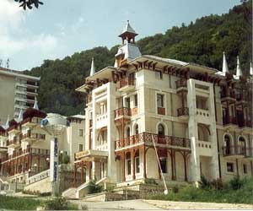
 | 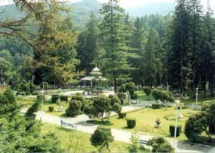
 | 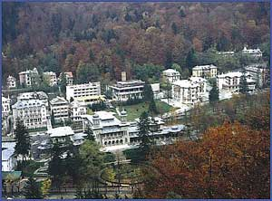
Tipuri de proceduri  " Cura interna cu ape minerale;  " aerosoli si inhalatii cu ape minerale si substante medicamentoase;  " bai cu apa minerala încalzita;  " hidroterapie;  " kinetoterapie;  " electroterapie;  " cultura fizica medicala;  " tratament în microclimatul de salina;  " psihoterapie; meloterapie;  " geriatrie. | 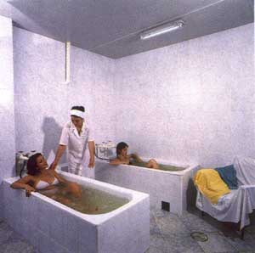
 | 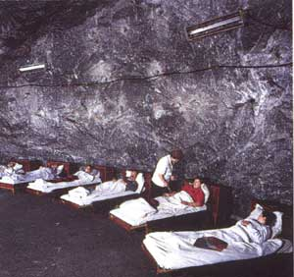
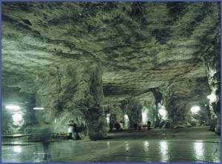

Structuri de primire

Hotel PERLA  Categorie: 3 stele  Capacitate: 91 camere cu 182 locuri  Servicii: restaurant, bar, bar de noapte, sala de conferinte, baza de tratament, camera cu baie si dus, seif, telefon, televizor si cablu TV, facilitati pentru handicapati, room service, spalatorie, bagaje, sala de gimnastica, lift, parcare, vanatoare, magazin, agentie de turism  Hotel DOBRU  Categorie: 2 stele  Capacitate: 25 camere cu 50 locuri  Servicii: restaurant, bar, sala de conferinte, baza de tratament, camera cu baie si dus, seif, telefon, televizor si cablu TV, facilitati pentru handicapati, room service, spalatorie, bagaje, sala de gimnastica, lift, parcare, magazin, agentie de turism  Hotel FLORA  Categorie: 2 stele  Capacitate: 36 camere cu 72 locuri  Servicii: restaurant, bar, sala de conferinte, baza de tratament, camera cu baie si dus, seif, telefon, televizor si cablu TV, facilitati pentru handicapati, room service, spalatorie, bagaje, sala de gimnastica, lift, parcare, magazin, agentie de turism  Hotel VENUS  Categorie: 2 stele  Capacitate: 248 camere cu 496 locuri  Servicii: restaurant, bar, baza de tratament, camera cu baie si dus, telefon, frigider, televizor si cablu TV, lift, parcare, sala de gimnastica, bowling, magazin, agentie de turism | 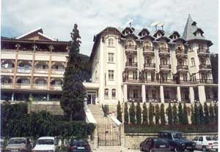
 | 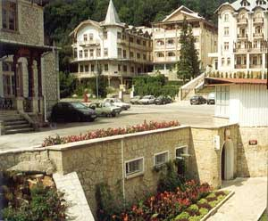
 | 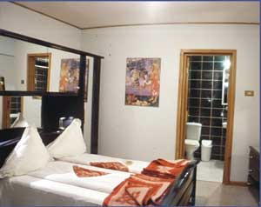

În interesul vizitatorului
Scurt istoric
Localitatea este atestata documentar din anul 1755. Primul izvor de apa minerala a fost descoperit în anul 1800 de catre Serdarul Mihai Spiridon, în timpul unei vânatori de ursi în padurile Slanicului.. Ulterior, in 1807 au fost descoperite si alte izvoare. În 1827 a fost construit primul stabiliment balnear unde boierii moldoveni veneau sa faca bai ( a fost distrus în timpul Primului Razboi Mondial si ulterior reconstruit). În scurt timp, izvoarele minerale din Slanic Moldova au devenit cunoscute si cautate.. În 1832 au fost facute primele analize chimice ale apelor.
Amplasament geografic
Statiunea este situata la o altitudine de 530 m., pe versantul estic al Carpatilor Rasariteni, într-o depresiune strabatuta de Pârâul Slanic.
Climat
Climat de tranzitie între climatul de deal si cel subalpin. Temperatura medie anuala este de 7.4oC. În zilele senine de vara se face simtita briza de munte. Precipitatiile anuale totalizeaza în medie 700 mm. Aerul este pur, bogat în aerosoli rasinosi si ioni negativi.
Obiective istorice, culturale sau arta de interes din statiune:
" Cazinoul, construit în 1894, monument de arhitectura;
" Cascada Slanic (599 m. altitudine);
" "300 de scari" pe Dealul Dobru, 826 m. altitudine;
Împrejurimi: excursii, monumente istorice, culturale sau de arta:
" Bacau: Muzeul Judetean de Istorie "Iulian Antonescu"; Muzeul Judetean de Etnografie si Arta; Muzeul Judetean de Stiinte al Naturii; Complexul Astronomic Popular "Vasile Anestin"; Ruinele Curtii Domnesti, ridicata în 1481, ca resedinta a Tarii de Jos, de catre Alexandru, fiul lui Stefan cel Mare; Biserica Domneasca "Precista" înaltata în 1491, în stil moldovenesc;
" Buhusi: Muzeul Tesutului si Postavaritului (amenajat în fostul conac Buhusi din sec. XVIII); Manastirea Ciolpani, sec. XII, cea mai veche manastire de lemn din Moldova;
" Runcu: Manastirea Runcu, ridicata în 1457 de catre Domnitorul Stefan cel Mare;
" Comanesti: Palatul Ghica(1790);
" Moinesti: Muzeul a Exploatarii Petrolului din Sudul Moldovei; Monumentul Eroilor din Razboiul de Independenta 1877-1878;
" Onesti: Biserica Adormirii, ridicata în 1493 de catre Stefan cel Mare; Pod de piatra construit în vremea lui Stefan cel Mare, cel mai vechi din tara;
" Parincea: Manastirea Parincea, întemeiata de calugari în 1702;
" Com. Stefan cel Mare: Manastirea Bogdana, ctitorita la 1670;
" Tescani: Muzeul Memorial "George Enescu";
" Darmanesti: Padure de tisa (rezervatie forestiera de 3 ha.), Barajul si Lacul Poiana Uzului;
" Casin: Tarcatoarea (rezervatie cinegetica de 30 ha., casa de vânatoare, pastravarie);
Sarbatori folclorice
" Obiceiuri pitoresti de Anul Nou, de tip teatru popular, cu cca. 120 de personaje - Sat Cucuieti;
" "Matahaliile" - obicei local desfasurat anual, la 1 martie, în Com. Prajesti;
Artizanat
Centrul etnografic Balcani (ceramica neagra nelustruita); Centrul etnografic Berzunti (broderii pe cojoace, pieptare si bundite, arhitectura traditionala, porti de lemn); Zona etnografica Brustureasa (tesaturi, covoare, cergi cu motive geometrice, costum popular de obârsie dacica, broderii, arhitectura traditionala); Zona etnografica Fundu-Racaciuni (valoroase piese de arta populara); Centrul de arta populara Glavanesti (covoare cu ornamente zoomorfe si florale stilizate); Centrul de ceramica Oituz; Centrul etnografic Prajesti (costum popular traditional purtat de femei, bundite si pieptare brodate cu motive populare);
Specialitati gastronomice
Preparate specifice bucatariei moldovenesti; sarmale moldovenesti (sarmale mici), racituri de pasare, piftie de porc, ciorba de potroace, bors moldovenesc, saramura de peste, pârjoale moldovenesti, tochitura moldoveneasca, cozonac moldovenesc, pasca moldoveneasca, alivenci, placinta "poale'n brâu", coltunasi, etc.
Acces
" Rutier : De la Onesti sau Miercurea Ciuc la Tg. Ocna pe DN 12A; de la Bacau sau Brasov pe DN 11 pâna la Onesti apoi TG. Ocna - Slanic Moldova pe DN 12B;
" Feroviar: Gara Slanic Moldova (Salina Tg. Ocna) pe linia Adjud - Ciceu apoi cursa auto pâna în statiune;
" Aerian: Curse TAROM Bucuresti - Bacau.

SLANIC MOLDOVA – afectiuni ale tubului digestiv si ale glandelor anexe, hepato-biliare, respiratorii, O.R.L., boli de nutritie si metabolism, afectiuni ale rinichilor si cailor urinare, neurologice periferice, afectiuni posttraumatice.
Cai de acces: cale ferata – gara Salina pe linia Adjud – Targu Ocna, de aici autobuz pana in statiune; DN 12 A orasul Gh. Gheoghiu Dej – Miercurea Ciuc pana la Tg.Ocna, apoi DN 12 B pana in statiune; DN 11 Bacau – Brasov pana la orasul Gh. Georghiu Dej, apoi traseul Tg. Ocna. De la Tg-Jiu – 674 km

Hotel | Perioada | Tarife tratament |  |  | Tarife odihna
 |  | Cazare | Masa | Tratament | Cazare | Masa
VILA Pufu / Paltinis | 05.01-30.06.04 | 225.000 | 200.000 – p.c. | 65.000
Dobru** - in renovare
Vila Adela** | aprilie-mai  sept-dec | 220.000 | 200.000 – dp., 280.000 pc. | 70.000 | 250.000 | 200.000 dp. ; 280.000 p.c.
Vila Adela** | iunie | 250.000 | 220.000 – dp., 310.000 pc | 80.000 | 275.000 | 220.000 – dp., 310.000 pc
Vila Adela** | iulie-august | 300.000 | 250.000 – dp., 350.000 pc | 90.000 | 330.000 | 250.000 – dp., 350.000 pc
Venus ** | 01.04-15.06.04 | 210.000 | 280.000-p.c ; 350.000-b.v | 90.000 ; salina-140.000

- Unele statiuni au tarife diferentiate pentru sejururi de odihna si sejururi de tratament !
- Tarifele prezentate in oferta sunt pentru loc in camera dubla – lei/zi/persoana (la hotelurile unde tarifele sunt si pentru alte tipuri de camere sau sunt tarife/camera sau tarife/apartament - este precizat)
- Masa poate fi servita in sistem de bonuri valorice “b.v.”, pensiune completa “p.c.”, deschidere de cont sau a la carte “d.c.”
- Tarifele sunt nete – nu includ comisionul agentiei !
- La hotelurile unde nu precizata perioada de valabilitate a tarifelor, va rugam sunati la agentie pentru a verifica daca tariful respectiv se mentine !
- Aceste tarife sunt pentru turism organizat iar pachetul de servicii trebuie sa cuprinda minim 3 nopti !
- In statiuni se platesc taxe de statiune – care se achita la receptia hotelurilor !
- Legenda: camera dubla “D”, camera singla “S”, camera tripla “T”, apartament “Ap”; La hotelurile unde se precizeaza: dubla cu dus - “Dd”, dubla cu cada – “Dc”; televizor – “TV”, frigider “fr”; mic dejun – “m.d.”, “p.c.” – pensiune completa; “d.p.” – demipensiune; aer conditionat – “a.c.”, m.p. = metri patrati

Slănic Moldova
Statiunea Slanic Moldova este situata in judetul Bacau, la altitudine de cca. 530 metri, pe valea paraului Slanic si in apropierea Muntilor Nemira.

Padurile de conifere si foioase care ii asigura un aer bogat in ioni negativi si aerosoli si izvoarele de ape minerale au consacrat localitatea ca o renumita statiune balneoclimaterica unde se pot trata afectiuni hepatobiliare, de metabolism si nutritie, afectiuni ale sistemului nervos periferic, afectiuni respiratorii si renale, boli ale aparatului digestiv. In acest sens, in Slanic Moldova exista o baza de tratament care asigura bai calde cu ape minerale, aerosoli, electroterapie si kinetoterapie, gimnastica medicala si mofete (emanatii naturale de CO2, utilizate cu succes in tratarea cazurilor de impotenta sexuala).

In zona exista multe atractii turistice, monumente istorice sau de arta:

Manastirea Bogdana- in comuna Stefan cel Mare, ctitorita in a doua parte a anilor 1600 de catre logofatul Solomon Barladeanu.
Manastirea Magura Ocnei- in orasul Targu Ocna, construita intre anii 1750-1757 de catre calugari.
Bacau: Biserica Domneasca Precista (construita in 1491), diverse muzee.
Onesti: Biserica Adormirii, inaltata in 1493 de Stefan cel Mare.

In Slanic Moldova se ajunge pe calea ferata pana la Targu Ocna atat dinspre Bacau si Focsani prin Onesti cat si dinspre centrul tarii prin Brasov sau Miercurea Ciuc. Pe sosea se ajunge prin Onesti-Targu Ocna pe drumul national DN12 sau pe drumul judetean care intersecteaza soseaua europeana E577 (Pitesti-Brasov-Onesti-Bacau) in dreptul localitatii Poiana Sarata; din centrul tarii se ajunge venind pe sosea europeana prin Brasov sau prin Miercurea Ciuc dar numai pe drumuri nationale sau judetene. Deasemenea, cel mai apropiat aeroport se afla la Bacau de unde se poate lua trenul sau mijloace auto.
Slanic Moldova
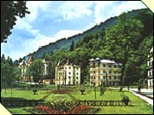
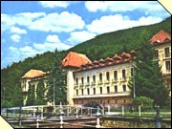
Orasul si-a capatat un stralucit renume atat in tara, cat si in afara granitelor, prin calitatile terapeutice ale celor peste 20 de izvoare de ape minerale, precum si prin clima si asezarea pitoreasca, asemanatoare celebrei statiuni Karlovy Vary din Cehia.
Este situat pe Valea Slanicului, la 530 m altitudine, la 84 km de Bacau. Primele izvoare s-au descoperit inca din 1801, iar cea dintai analiza s-a facut in 1852. Dupa 1877 apareau aici primele stabilimente balneare. Valoarea terapeutica a apelor a fost confirmata de-a lungul timpului de medaliile obtinute la diferite expozitii internationale (Paris, Frankfurt pe Main, Viena), ea fiind comparata cu cele mai vestite statiuni Vichy, Aix-les-Bains sau Karlovy Vary.
Distrusa aproape in intregime in cursul primului razboi mondial, statiunea, refacuta si modernizata, cunoaste in ultimii ani cea mai mare dezvoltare, capatand denumirea de "Perla a Moldovei". Apele minerale carbogazoase, bicarbonatate, clorurosodice, usor sulfuroase, atermale sunt recomandate in tratarea afectiunilor aparatului digestiv, hepatobiliare, ale cailor respiratorii, ale rinichilor si cailor urinare, iar in boli asociate pentru afectiuni reumatismale degenerative, cardiovasculare, endocrine, ginecologice, nevroze astenice, boli profesionale.

Slanic Moldova

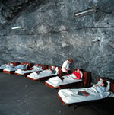
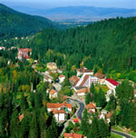
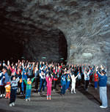
Localitate balneara situata pe versantul estic al Carpatilor Orientali (masivul Nemira) la înaltimea de 530 m pe valea pârâului Slanic. Slanic Moldova e situata într-o depresiune acoperita de paduri seculare de foioase si conifere fiind în realitate un parc balnear imens si protejând statiunea contra vânturilor puternice.
Clima
Moderata fara curenti. Ierni în general blânde, veri racoroase. Vegetatia abundenta asigura o permanenta purificare a aerului, bogat în aerosoli si ioni negativi, conditii indicate în tratamentul bolilor nervoase.
Factori naturali
Ape minerale (20 de izvoare si sonde de mica adâncime), cloruro-bicarbonatate, sodice, carbogazoase, usor sulfuroase, atermale, de diverse compozitii si concentratii cu o mineralizare totala între 0.5 si 17 gr/l, de utilizat în cure interne si externe. Apele minerale de la Slanic Moldova au fost premiate la diverse expozitii internationale. Mofetele - gaz terapeutic, cu concentratii de CO2 mai mari de 70% de utilizat în afectiuni vasculare.
Indicatii terapeutice
În afectiuni ale tubului digestiv si ale glandelor anexe, colecistite litiazice si nonlitiazice, dischinezie biliara, hepatite cronice, ale sistemului nervos periferic, post-traumatice, afectiuni ginecologice, nevroze astenice. În salina de la Tg. Ocna (18 km) functioneaza un sanatoriu balnear pentru tratamentul afectiunilor respiratorii în microclima de salina, cum sunt: bronsitele cronice, astm, sinuzite etc
Structuri hoteliere. Hoteluri termale de 2 stele cu 810 locuri si vile 1-2 stelecu 1700 de locuri.
Posibilitati de recreere. Terenuri sportive, club, popice, cinema, discoteca, excursii la munte.

Hotel Venus Slanic Moldova
Descriere
Situare: in statiunea Slanic Moldova. Dotari generale: restaurant, bar de zi, braserie, club, gradina de vara, lift, parcare, bar de noapte, sala de conferinte, sauna, 248 de camere. Dotari camere: camere duble: baie, telefon, tv cablu. Servicii masa: se acorda in unitatea restaurant Venus, categoria 2 stele, in sistem bonuri valorice. Factori naturali turistici: parcul statiunii; drumetii si plimbari la Chei, 300 de scari, Popasul Cascada. Facilitati copii: copiii pana la 7 ani beneficiaza de 50% reducere la cazare, peste 7 ani se achita integral contravaloarea cazarii. Facilitati tratament: tratarea afectiunilor aparatului digestiv, afectiuni hepatobiliare, ale rinichilor si cailor urinare, afectiuni asociate (ape minerale carbogazoase, slab sulfuroase, clorurate, bicarbonatate, sodice). Taxe suplimentare obligatorii: taxa de statiune. ;
Adresa
Slanic Moldova, str. Mihai Eminescu, nr. 1, cod 605500, Judetul Bacau;
PENSIUNEA FESAN**
Slanic Moldova

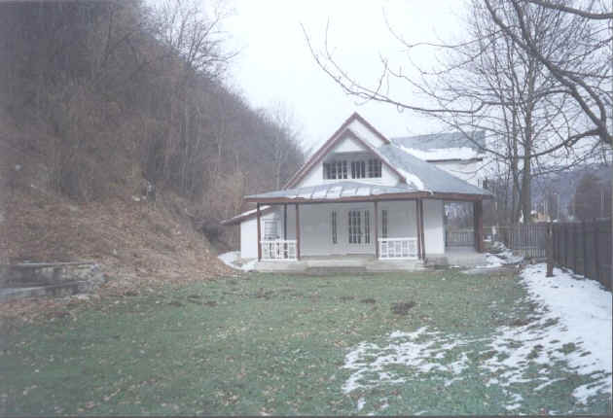
LOCALIZARE SI IMPREJURIMI
Vila in Slanic Moldova, pozitionata la sosea, intr-un
decor superb (padure, parau), curte foarte mare.

CAPACITATE DE CAZARE
Pensiunea poate caza 10-12 persoane, maxim 18

CONDITII DE CAZARE
Este
P+mansarda, la parter fiind un salon mare(30mp), doua
dormitoare, un hol, o bucatarie si doua toalete. La
mansarda se gasesc un hol mare si trei dormitoare.
Toate dormitoarele din casa sunt spatioase si au
capacitatea de cel putin 2 persoane (paturi duble sau
doua paturi). Exista centrala termica, apa calda,
televizor, loc amenajat pentru gratar.Oaspetilor nostri li se pune
la dispozitie bucataria; ca serviciu aditional, o
femeie de serviciu va veni periodic sa faca mancare si
curat.
FACILITATI SI SERVICII
Servicii aditionale :  - Femeie de serviciu : EUR 15 /zi  - Bucatar profesionist : EUR 50 /zi  - Cuptor cu microunde : EUR 5/zi  - Aparat fotografiat : EUR 2/zi  - Bicicleta : EUR 10/zi  - Video : EUR 5/zi  - DVD + sistem 5.1 : EUR 20/zi  - Minge fotbal, volei, table, sah : gratis  - Calculator cu internet (download 14 kps) : EUR 15/zi  + 6 centi /minut  - Telefon Mobil cu acces international : EUR 15/zi  - Autoturism fara sofer : EUR 150/zi  - Sofer : EUR 30/zi  - Seara haiduceasca (miel gatit la protap) : EUR 100  - Seara lautareasca (taraf cunoscut, masa traditionala  pentru 6 persoane): EUR 800  - Alte seri tematice : pret la cerere | 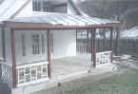
 | 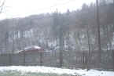
 | 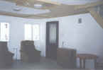
TARIFE
Preturile serviciilor de cazare variaza intre 3 000 000 si 4 000 000 vila/zi in functie de : 1 perioada anului (sezon sau extrasezon ); 2.numarul de nopti de cazare ;3.numarul de persoane : 4.cazare in week -end sau in cursul saptamanii
OFERTA DE CAZARE
VILA FESAN
SLANIC MOLDOVA
HOTEL DOBRU** | HOTEL FLORA** | HOTEL PERLA** | HOTEL VENUS**
PENSIUNEA MONTANA*** | PENSIUNEA SLANIC MOLDOVA** | PENSIUNEA MARGARETA* | PENSIUNEA CASA ALBA***

Statiunea | Hotelul/VILA | Cat. | Tip | TARIF (lei/zi/persoana) |  |  |  |  |  | Observatii
 |  |  | Camere | Cazare |  | Masa |  | Tratament |  | Observatii
Slanic Moldova | Venus | ** | dbl | 210.000 lei | 275.000 lei |  | 75.000 lei |  | Masa – pensiune completa
 |  | ** | dbl | 210.000 lei | 350.000 lei |  | 75.000 lei |  | Masa – bonuri valorice
 | Dobru | ** | dbl | 360.000 lei | 330.000 lei |  | 80.000 lei |  | Masa – pensiune completa
INFORMATII GENERALE
ASEZARE
Se afla in judetul Bacau si este o statiune balneoclimaterica deschisa tot timpul anului, situata pe Valea Slanicului.
ISTORIC
Primul izvor a fost descoperit in anul 1800 de serdarul Mihalache care, vanand pe aceste meleaguri, a descoperit ca apa unui anume izvor ii calma durerile de stomac.
Astazi, statiunea are 20 izvoare de ape carbonate, bicarbonatate, clorate, sodice, hipertonice, hipotonice si oligominerale, destinate tratarii afectiunilor tubului digestiv, hepato - biliare, ale rinichilor si bolilor metabolice si nutritionale.
ATRACTII TURISTICE
- Statiunea dispune de numeroase instalatii pentru tratament, unele aparand chiar din anul 1877: instalatii pentru bai calde in cada cu apa minerala, instalatii pentru terapie respiratorie (aerosoli si inhalatii), electroterapie si hidroterapie, bazine pentru kinetoterapie, mofete, instalatii pentru tratamentul anumitor boli vasculare periferice si pentru gimnastica medicala.
- In aceasta statiune exista si posibilitati de petrecere a timpului liber reprezentate de : sali de spectacole, sali de jocuri, terenuri de sport, popicarie, discoteca etc.
Hoteluri - Slanic Moldova

Hotel Venus
Zona: Slanic Moldova
Descriere: Situare: in statiunea Slanic Moldova. Dotari generale: restaurant, bar de zi, braserie, club, gradina de vara, lift, parcare, bar de noapte, sala de conferinte, sauna, 248 de camere. Dotari camere: camere duble: baie, telefon, tv cablu. Servicii masa: se acorda in unitatea restaurant Venus, categoria 2 stele, in sistem bonuri valorice. Factori naturali turistici: parcul statiunii; drumetii si plimbari la Chei, 300 de scari, Popasul Cascada. Facilitati copii: copiii pana la 7 ani beneficiaza de 50% reducere la cazare, peste 7 ani se achita integral contravaloarea cazarii. Facilitati tratament: tratarea afectiunilor aparatului digestiv, afectiuni hepatobiliare, ale rinichilor si cailor urinare, afectiuni asociate (ape minerale carbogazoase, slab sulfuroase, clorurate, bicarbonatate, sodice). Taxe suplimentare obligatorii: taxa de statiune.
Adresa: Slanic Moldova, str. Mihai Eminescu, nr. 1, cod 605500, Judetul Bacau
Facilitati hotel:restaurant, lift, parcare gratis, baie in camera, televizor, telefon

Continut oferta
Hotelul Venus 2 * are o capacitate de 506 locuri de cazare.
Facilitati: parcare, lift, restaurant, bar, bar de noapte, baza de tratament, sala de conferinte, sala de gimnastica, sauna, magazin, seif, biliard.
Camerele sunt dotate cu: grup sanitar, televizor,cablu TV, telefon, frigider
Conditii speciale
Pretul este pe persoana/noapte
Pensiune completa: 280.000 lei/pers/zi
Numar locuri/serie: 50
Preturi
Pret camera double: 250000 EUR

SLANIC MOLDOVA
Slanic-Moldova, oras in estul Romaniei (Judetul Bacau), asezat pe raul Slanic (un afluent al Trotusului), la poalele Muntilor Nemira (Carpatii Orientali), altitudine 530 m, intr-o vale inconjurata de paduri de fagi si brazi, la 84 km sud-vest de Municipiul Bacau (resedinta Judetului Bacau); 5.420 locuitori (la 1 iulie 1991).
Statiune cu sezon permanent, cu o clima intramontana-depresionara temperata, cu un aer pur, lipsit de praf si particule ce pot provoca alergii, si bogat in aerosoli rasinosi si ioni negativi. Temperatura medie anuala este de 7,4°C, iar media precipitatiilor anuale este de 700 mm.
Statiunea Slanic Moldova este renumita pentru izvoarele sale de ape carbonate, bicarbonatate, usor sulfuroase, clorate, sodice, hipertonice, hipotonice si oligominerale, izvoare descoperite inca din anul 1801. In 1852 s-au efectuat primele teste chimice, iar in 1877 au aparut primele instalatii balneare. De-a lungul timpului, calitatile apelor minerale descoperite aici au fost confirmate prin medaliile obtinute la expozitiile internationale de la Paris, Viena, Frankfurt/Main etc. Specialistii le-au comparat cu apele minerale de la Karlovy Vary, Vichy, Aix-les-Bains etc.
Botezata "Perla Moldovei", Slanic Moldova asigura tratament pentru tulburari digestive (gastrite cronice hipo- si hiperacide, ulcere gastrice si duodenale, la un interval de cel putin 3 ani de la faza dureroasa, afectiuni stomacale postchirurgicale, colite cronice atipice, colon inflamabil, constipatie cronica), boli hepatobiliare (dischinezie biliara, colicistita cronica cu sau fara calculi, stari postoperatorii in boli ale ficatului), boli metabolice si nutritionale (diabet melitus, forme usoare si intermediare, obezitate), boli ale rinichiului si urinare (stari de dupa tratamentul infectiilor urinare, acolo unde nu au existat leziuni sau dereglari renale). Cura externa cu apele minerale de la Slanic Moldova ajuta la tratamentul bolilor reumatismale degenerative si diartritice, al celor cardiovasculare si respiratorii (astma alergica, traheobronsite cronice, rinosinuzite cronice, emfizem pulmonar), tratamentul bolilor endocrine (stari prepubertale la copii hiperreactivi), al bolilor ginecologice ( sindrom ovarian menopauzal) si al altor boli.
Pentru cura interna cu apa minerala se recomanda izvoarele nr.l, nr.8 si 8 bis (aflate in acelasi pavilion) si izvoarele nr. 1 bis, nr.3 si nr. 10 (aflate intr-un alt pavilion). Aici exista instalatii pentru bai calde in cada cu apa minerala, instalatii pentru terapie respiratorie (aerosoli si inhalatii), electroterapie si hidroterapie, bazine pentru kinetoterapie, mofete, instalatii pentru tratamentul anumitor boli vasculare periferice, si pentru gimnastica medicala. Pacientii pot ajunge cu autocarul la Targu Ocna (18 km), unde exista un sanatoriu balnear subteran, cu un microclimat de salina. Statie de imbuteliere a apei minerale. Statiunea dispune de numeroase hoteluri si vile, de un complex sanatorial, etc. Varriate locuri de recreare sunt oferite celor aflati in statiune (sali de spectacole, sali de jocuri, terenuri de sport, popicarie, discoteca etc.).
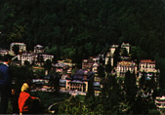 | 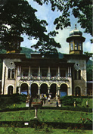 | 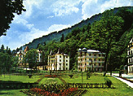
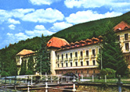  Sanatoriul | 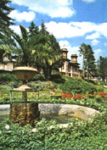 | 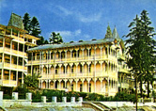  Vila "Liliacul"

Supranumita si "Perla Moldovei", statiunea Slanic Moldova este amplasata la o altitudine de 530 m pe versantul estic al Carpatilor Rasariteni, intr-o depresiune strabatuta de Paraul Slanic.
Are un climat de tranzitie, intre climatul dealului si cel subalpin, cu veri racoroase si ierni blande, cu o temperatura medie anuala de 7,4ºC. aerul este bogat in ioni negativi si aerosoli rasinosi.
Celebra statiune balneoclimaterica beneficiaza de variata bogatie a celor peste 20 de izvoare de ape minerale carbogazoase dar si de microclimatul de salina (Salina Targu Ocna).

Hotel VENUS ** Slanic Moldova Str. Mihai Eminescu nr. 1 Tel.034-348027/348192 Fax.034-348718
Hotel DOBRU ** Slanic Moldova Str. Dobru nr. 1 Tel.034-3488778
Hotel FLORA ** Slanic Moldova Tel.034-348879
Complex CASCADA Slanic Moldova Tel.034-348833

Vila LILIANA ** Slanic Moldova Tel.034-348200 Fax.034-348157
Vila PALTINIS ** Slanic Moldova Str. Dobru Tel.034-348200 Fax.034-348157
Vila PUFU * Slanic Moldova Str. Nicolae Balcescu Tel.034-348019
Vila ''A'' CERDAC * Slanic Moldova Tel.034-3488200
Pensiunea CASA ALBA Slanic Moldova Tel.034-348803
Pensiunea MARGARETA Slanic Moldova Tel.034-348497
Pensiunea MONTANA Slanic Moldova Tel.034-348858
Dotari Hotel VENUS **:
Parcare, lift, restaurant, bar, bar de noapte, baza de tratament, sala de conferinte, sala de gimnastica, sauna, magazin, seif, biliard.
Dotari Camera:
Baie , televizor, cablu TV, telefon, frigider

CAZARE+ PENS. COMPLETĂ (masă pensiune) + TRATAMENT | Week-end 2 nopti (cazare + mic dejun)
5.063.000 lei | 761.000 lei

Serii de 6 cazari (7 zile) sau 12 cazari in camere cu 2 locuri, balcon, grup sanitar si dus propriu;
Masa este asigurata la restaurantul hotelului, categ. a –II-a

HOTEL ** PUFU

6 CAZARI+ PENS. COMPLETĂ + TRATAMENT | Week-end 2 nopti (cazare)
3.494.000 lei | 535.000 lei

PRETURI VALABILE PANA LA 30.03.2005

